
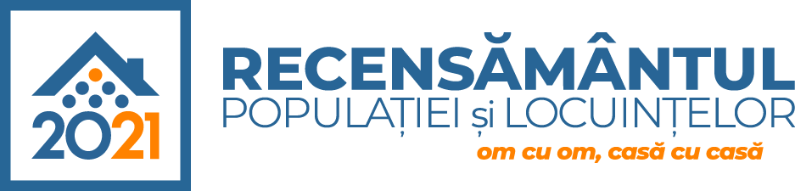

www.recensamantromania.ro
ROMÂNIA
MUNICIPIUL MARGHITA
MARGITTA MEGYEI JOGU VAROS - MARGHITA TOWN

415300 - Marghita, jud. Bihor, telefon : +40259362001
Calea Republicii, nr.1, +40359409977
Cod fiscal 4348947 fax: +40359409982
e-mail:primaria@marghita.ro
PRIMAR
Nr. 4160 din 26.04.2022

REFERAT DE APROBARE

- la proiectul de hotărâre privind aprobarea ajustării tarifelor pentru activităţile specifice Serviciului public de salubrizare stradală a municipiului Marghita

Prezentul referat de aprobare are la bază prevederile art. 6 alin (3) și art.30 alin (1) și (2) din Legea nr. 24/2000, privind normele de tehnică legislativă pentru elaborarea actelor normative, republicată, cu modificările și completările ulterioare, reprezentând instrumentul de prezentare și motivare a proiectului privind aprobarea ajustării tarifelor pentru activităţile
specifice Serviciului public de salubrizare stradală a municipiului Marghita.
Iniţierea proiectului este motivată de solicitarea SPAACS Marghita nr. 485 din 18.03.2022 înregistrată la Primăria Municipiului Marghita sub nr. 2753 din 18.03.2022, a fisei de fundamentare pentru ajustarea tarifelor si a memoriului tehnico-economic depus de conducerea Serviciului Public de Alimentare cu Apă, Canalizare şi Salubritate.
De menţionat că serviciul public de salubrizare stradală a făcut obiectul Hotărârii de Consiliu Local nr. 133 din 21.08.2020 prin care s-a aprobat delegarea gestiunii Serviciului public de salubrizare stradală a activităţii de măturat, splălat, stropire şi întreţinere a căilor publice din Municipiul Marghita prin încredinţare directă către SPAACS Marghita , iar tarifele practicate de către operator sunt stabilite de către Consiliul Local prin hotărârea nr. 182 din 28.09.2021.

Primar
Marcel Emil SAS ADĂSCĂLIŢII

